Instituto de Educação Infantil e Juvenil

Inverno, 2020. Londrina, 26 de agosto.

Nome: ____________________________________ Turma: 5º ano

Área do conhecimento: Educação Física | Professor: Leandro

EDUCAÇÃO FÍSICA – YOGA

- Olá! Vamos inicialmente entender a importância e benefício da yoga. Se possível chame alguém para assistir junto com você.
https://www.youtube.com/watch?v=ZJ1r3MKPO7Y
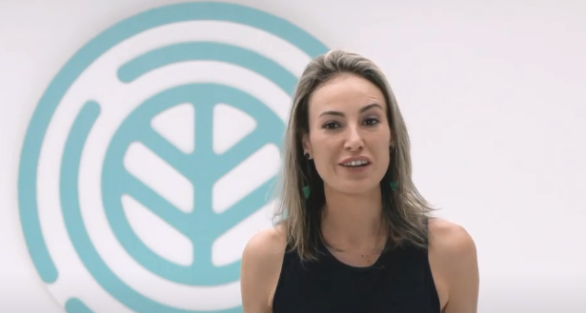

- Agora vamos para a prática.
https://www.youtube.com/watch?v=qWyTup6_52Q
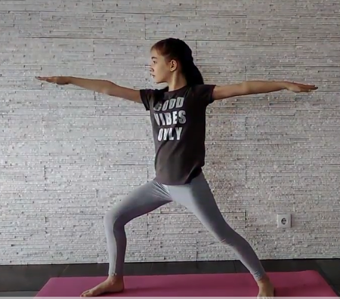
***Atenção esse material não necessita ser impresso***

